Всероссийская олимпиада школьников по биологии
МУНИЦИПАЛЬНЫЙ ЭТАП 2018/2019 уч. г.

Время на выполнение заданий 180 минут

ТЕОРЕТИЧЕСКИЙ ТУР 10 класс
Часть I. Вам предлагаются тестовые задания, требующие выбора только одного ответа из четырех возможных. Максимальное количество баллов, которое можно набрать – по 1 баллу за каждое тестовое задание. Индекс ответа, который вы считаете наиболее полным и правильным, укажите в матрице ответов.
1. Внутренняя среда клетки — это:
а) вакуоль
б) клеточный сок
в) цитоплазма
г) геном

2. Образование органических веществ (сахаров) происходит в:
а) хлоропластах
б) лейкопластах
в) хромопластах
г) хромосомах

3. Запасные питательные вещества в виде сахаров накапливаются в:
а) хлоропластах
б) хромосомах
в) хромопластах
г) лейкопластах

4. Создание и накопление органических веществ осуществляют клетки:
а) образовательной ткани
б) основной ткани
в) покровной ткани
г) проводящей ткани

5. Семена образуются
ф) у всех растений
б) у всех высших растений
в) у голосеменных и цветковых
г)только у покрытосеменных растений

6. Молодое растение, формирующееся только за счет питательных веществ семени при прорастании, носит название
а) заросток
б) проросток
в) росток
г) прирост

7. Корневые волоски образуются
а) только вблизи кончика главного корня
б) только вблизи кончика боковых корней
в) только вблизи кончика главного и боковых корней
г) вблизи кончика главного, боковых и придаточных корней

8. Генеративный побег отличается от вегетативного наличием:
а) листьев
б) цветков
в) почек
г) листьев и почек

9. Видоизменением побега не является:
а) луковица тюльпана
б) корневище ландыша
в) клубень картофеля
г) корнеплод моркови

10. Двойной околоцветник включает:
а) лепестки, расположенные в два круга
б) чашелистики, расположенные в два круга
в) чашелистики и лепестки
г) лепестки и тычинки, расположенные в два круга

11. Растения способны усвоить для осуществления фотосинтеза:
а) всю попадающую на них солнечную энергию
б) около половины
в) одну треть
г) примерно 1%

12. «Энергетическими станциями» клетки являются
а) рибосомы
б)вакуоли
в)митохондрии
г)хромосомы

13. Клетки звездчатой формы характерны для:
а) эпителиальной ткани
б) основной
в) мышечной
г) нервной

14. Длинные многоядерные волокна образуют ткань:
а) эпителиальную
б)соединительную
в) мышечную
г) нервную

15. По своему строению простейшие являются:
а) одноклеточными организмами
б) колониальными организмами
в) одноклеточными или колониальными
г) не имеющими клеточного строения

16. Дыхание у гидры осуществляют:
а) эпителиально-мускульные клетки
б)клетки эктодермы
в) клетки энтодермы
г) все клетки эктодермы и энтодермы

17. Передвижение планарии осуществляется за счет:
а) сокращения эпителиально-мускульных клеток
б) сокращений кожно-мускульного мешка
в) работы конечностей
г) сокращения ресничек

18. Личиночная стадия присутствует в индивидуальном развитии:
а) губок
б) плоских червей
в) круглых червей
г) всех перечисленных

19. Дыхательная система у круглых червей:
а) отсутствует
б) представлена жабрами
в) представлена легкими
г) представлена трахеями

20. Органами дыхания моллюсков являются:
а) жабры
б) легкие
в) жабры или легкое
г) мантия

21. Личиночная стадия жизненного цикла печеночного сосальщика мирацидий:
а) попадает в организм домашних животных при поедании прибрежной травы;
б) первая личиночная стадия, выходит из яйца печеночного сосальщика;
в) неподвижная стадия, замкнутый мешочек с зародышевыми клетками;
г) личинка, похожая на взрослого сосальщика, имеет ротовую и брюшную присоски.

22. Маска личинки стрекозы это:
а) верхняя губа, служит для защиты головы от нападения хищников;
б) видоизменения максилл, предназначение — фильтрация воды, в процессе питания;
в) нижняя губа, захватывающая добычу;
г) такой детали нет в строении личинки стрекозы.

23. Тип плоские черви характеризуется:
а) целомическим планом строения тела;
б) псевдоцеломическим планом строения тела;
в) ацеломическим планом строения тела;
г) их полость тела называется гемоцель.

24. Количество точек на божьей коровке:
а) говорит о возрасте насекомого;
б) не имеет биологического значения;
в) свидетельствует о хорошей кормовой базе местообитания;
г) связано с ее видом.

25. Размножение тли в течении лета проходит:
а) только половым тупем;
б) чередуются половой способ и партеногенез;
в) только партеногенетическии;
г) без размножения, это особи вылупившиеся из массы отложенных осенью яиц.

26. Церки:
а) детали строения задней пары конечностей насекомых, предназначенные для генерации звуков;
б) элементы анатомического строения паукообразных;
в) не имеют отношения к строению членистоногих;
г) парные придатки в виде выростов, расположенные на последнем членике брюшка насекомых.

27. Трутни в пчелиной семье:
а) самцы, ведущие в улье паразитический образ жизни;
б) самцами, развившимися из неоплодотворенных яиц;
в) особи, занимающиеся уходом за потомством;
г) самцы, отвечающие за охрану улья.

28. Ферменты, биологические катализаторы, производные:
а) белков;
б) аминокислот;
в) липидов;
г) углеводов.

29. Партеногенез, вид размножения относящийся к:
а) половому;
б) бесполому;
в) вегетативному;
г) половому или бесполому, в зависимости от климатических условий.

30. Пьют ли морскую воду птицы отряда Трубконосые:
а) не не пьют, для утоления жажды они прилетают к пресным водоемам на побережье;
б) не не пьют, для утоления жажды они используют соки съеденной рыбы;
в) пьют, поступающий в кровь излишек соли удаляют с помощью специальных желёз, расположенных в голове;
г) у Трубконосых вообще нет такой проблемы.

31. В каком отделе мозга человека располагаются центры дыхания, сердечной деятельности, пищеварения?
а) промежуточный мозг;
б) продолговатый мозг;
в) мозжечок;
г) большие полушария.

32. Эритроциты, помещённые в гипотонический раствор:
а) уменьшаются в объёме и сморщиваются;
б) сохраняют дисковидную форму за счёт активации систем переноса электролитов;
в) набухают и лопаются, высвобождая содержимое в окружающую среду;
г) слипаются (агглютинируют) с образованием осадка.

33. Корковый слой надпочечников вырабатывает гормон:
а) серотонин;
б) адреналин;
в) паратгормон;
г) альдостерон.

34. Зуб имеет внутреннюю полость с кровеносными сосудами и нервными окончаниями, которая называется:
а) дентин;
б) пульпа;
в) корень;
г) периодонт.

35. Клеточная стенка бактерий состоит из:
а) муреин;
б) целлюлоза;
в) хитин;
г) гликоген.

36. Артериальная кровь поступает в левое предсердие через:
а) аорту;
б) легочную артерию;
в) легочные вены;
г) полые вены.

37. У человека с помощью сустава соединяются:
а) рёбра и грудина;
б) позвонки, образующие крестец;
в) верхняя челюсть и скуловая кость;
г) нижняя челюсть и височная кость.

38. Органоид(ы), имеющиеся в клетках прокариот и эукариот:
а) рибосомы;
б) митохондрии;
в) комплекс Гольджи;
г) эндоплазматическая сеть.

39. К насекомым с полным превращением относятся:
а) перепончатокрылые, стрекозы;
б) прямокрылые, двукрылые;
в) жесткокрылые, чешуекрылые;
г)полужесткокрылые, прямокрылые.

40. В процессе эмбрионального развития хордовых животных из мезодермы образуется:

а) дыхательная система;
б) выделительная система;
в) нервная система;
г) пищеварительная система.

41. Примерами гомологичных органов являются:
а) спинной плавник акулы и дельфина;
б) копательная конечность крота и медведки;
в) грудной плавник окуня и рука человека;
г) панцирь черепахи и раковина улитки.
42. Редукционное деление (мейоз) происходит при образовании:
а) споры бактерий;
б) зооспоры улотрикса;
в) зооспоры фитофторы;
г) споры кукушкина льна.
43. Жесткую клеточную стенку имеют клетки:
а) малярийного плазмодия;
б) хрящевой ткани курицы;
в) мицелия подберёзовика;
г) костной ткани окуня.
44. В экосистемах больших глубин океана обязательно присутствуют:
а) животные, микроорганизмы;
б) растения, микроорганизмы;
в) растения, животные, микроорганизмы;
г) растения, животные.
45. К ненаправленным факторам эволюции не относится:
а) мутационный процесс;
б) естественный отбор;
в) популяционные волны;
г) изоляция.
46. В основе аллопатрического видообразования у австралийских мухоловок лежит:
а) автополиплоидия;
б) аллополиплоидия;
в) репродуктивная изоляция;
г) пространственная изоляция.
47. Что происходит в экосистеме, если в ней отсутствуют редуценты или их деятельность слабо выражена:
а) ничего не происходит;
б) происходит накопление органического вещества;
в) уменьшается численность продуцентов,
г) возрастает численность консументов.
48. Какая часть верхней конечности человека наиболее изменилась в процессе эволюции:
а) плечо;
б) предплечье;
в) кисть;
г) лопатка.
49. С помощью генетического вектора осуществляется:
а) клонирование организмов;
б) перенос генов от одного организма другому;
в) определение числа хромосом в клетке;
г) анализ хромосомных перестроек.
50. Согласно гипотезе панспермии жизнь:
а) занесена на нашу планету из космоса;
б) возникала и возникает неоднократно из неживого вещества;
в) была создана сверхъестественным существом в определенное время;
г) возникла в результате процессов, подчиняющихся физическим и химическим законам.

Часть II. Вам предлагаются тестовые задания с одним вариантом ответа из четырех возможных, но требующих предварительного множественного выбора. Максимальное количество баллов, которое можно набрать – по 2 балла за каждое тестовое задание. Индекс ответа, который вы считаете наиболее полным и правильным, укажите в матрице ответов.

1. Трехкамерное сердце имеют:
1) крокодилы;
2) тритоны;
3) рыбы;
4) лягушки;
5) птицы.

а) только 1, 4; б) только 1, 5; в) только 2, 4; г) 1, 2, 4; д) 2, 4, 5.

2. Мочковатая корневая система характерна для:
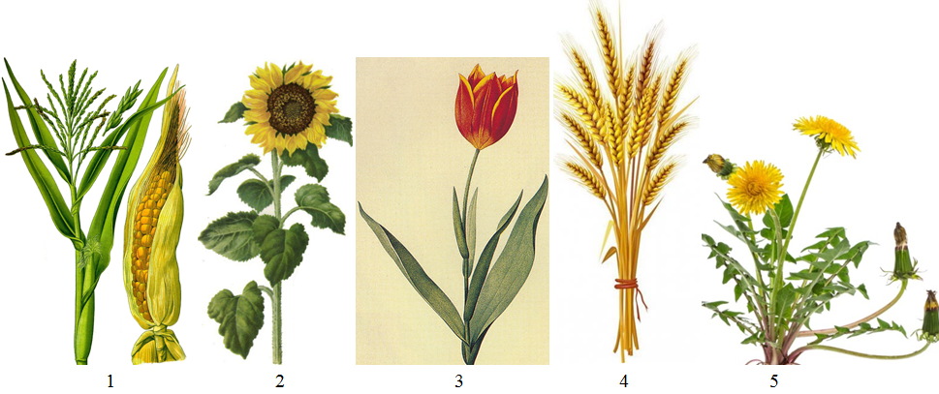
а) только 1, 4; б) только 1, 5; в) только 2, 3; г) 1, 3, 4; д) 2, 4, 5.

3. Бактерии являются возбудителями:
1) дифтерии;
2) паротита;
3) краснухи;
4) гепатита;
5) столбняка.

а) только 1, 3; б) только 1, 5; в) только 2, 4; г) 1, 2, 5; д) 2, 4, 5.

4. Среднее ухо имеется у:
1) карпа;
2) лягушки;
3) ящерицы;
4) миксины;
5) медведя.

а) 1, 3, 4; б) только 1, 5; в) только 2, 3; г) 2, 3, 5; д) только 2, 5.

5. К двумембранным органоидам относятся:
1. эндоплазматическая сеть;
2. митохондрии;
3. лизосомы;
4. пластиды;
5. аппарат Гольджи.
а) 1, 2, 3; б) только 2, 3; в) 2, 3, 4; г) только 2, 4.

6. Примером ароморфозов являются:
1. появление трехкамерного сердца;
2. покровительственная окраска;
3. превращение листьев в чешуи;
4. появление легочного дыхания;
5. утрата зрения при переходе к подземному образу жизни.
а) 1, 3; б) 1, 4; в) 4, 5; г) 2, 3.

7. Кроссинговер обычно не происходит в мейозе при конъюгации:
1. у самок дрозофилы;
2. у самцов дрозофилы;
3. у мужчин в паре половых хромосом;
4. у куриц в паре половых хромосом;
5. у петухов в паре половых хромосом.
а) 2, 3, 4; б) 1, 2, 5; в) 3,4,5; г) 1, 3, 4.

8. Гомологами волос кошки являются:
1. перья на теле птицы;
2. роговой панцирь черепахи;
3. волоски на теле бабочки;
4. волоски на теле тарантула;
5. щетинки у дрозофилы.
а) 1, 2, 3; б) 1, 2, 4; в) только 1, 2; г) 2, 3, 4.

9. ДНК в клетках находится в:
1. хлоропластах;
2. ядре;
3. митохондриях;
4. лизосомах;
5. рибосомах.
а) 1, 2, 5; б) 3, 4, 5; в) 1, 2, 3; г) 2, 4, 5.

10. Периодические колебания численности (популяционные волны), наблюдаемые у хищников и фитофагов, входящих в состав одного биоценоза:
1. никак не связаны друг с другом;
2. полностью совпадают по времени и амплитуде;
3. находятся в противофазе;
4. у хищников всегда запаздывают по отношению к фитофагам;
5. у хищников имеют меньшую амплитуду, чем у фитофагов.
а) 1, 3; б) 4, 5; в) 3, 5; г) 1, 5.

Часть III. Вам предлагаются тестовые задания в виде суждений, с каждым из которых следует либо согласиться, либо отклонить. В матрице ответов укажите вариант ответа «да» или «нет». Максимальное количество баллов, которое можно набрать – по 1 баллу за каждое тестовое задание.
1. Кости состоят из губчатого вещества, расположенного снаружи, и компактного (плотного), находящегося внутри.
2. Крахмал у растений и гликоген у животных, откладываясь в клетках, служит энергетическим резервом.
3. В отличие от костных рыб у хрящевых отсутствует плавательный пузырь.
4. Поджелудочная железа является органом экзокринной секреции и необходима только для процессов переваривания пищи.
5. Лишайник – это симбиоз гриба и водоросли, при котором водоросль снабжает гриб органическими веществами, а получает от него воду с растворенными минеральными солями.
6. Кислород, образующийся при фотолизе (расщеплении) воды, выделяется в темновой фазе фотосинтеза.
7. Палочки ответственны за восприятие в условиях пониженного освещения (отвечают за ночное зрение), колбочки - за остроту зрения и цветовосприятие (дневное зрение).
8. Парасимпатическая нервная система расширяет зрачки, а симпатическая –
сужает.
9. Рецепторы корня языка воспринимают горький вкус, кончика языка – сладкий, боковых поверхностей – кислый и соленый.
10. У взрослых при чрезмерной выработке соматотропного гормона наблюдается акромегалия - разрастание мягких тканей лица (увеличиваются нос, губы, уши), увеличение стоп и кистей рук.
11. Дегенерация может быть одним из способов достижения биологического прогресса.
12. Митохондрии и лизосомы появились в эукариотических клетках в результате симбиоза.
13. Длину пищевых цепей ограничивает потеря энергии.
14. Все биоценозы обязательно включают автотрофные растения.
15. Ферменты имеют белковую природу.
16. Развитие плавательных перепонок у земноводных является примером идиоадаптации.
17. К ненаправленным факторам эволюции относятся естественный отбор и борьба за существование.
18. Гомологичные органы возникают в результате конвергенции.
19. Результатом эволюционного процесса является видообразование.
20. Транспортные РНК переносят нуклеотиды.

Часть IV. Вам предлагаются тестовые задания, требующие установления соответствия. Максимальное количество баллов, которое можно набрать за каждое задание, представлено в его условиях. Заполните матрицы ответов в соответствии с требованиями заданий.

1. [2,5 балла] На рисунке изображены различные кости.
Соотнесите изображение (1–5) с названием соответствующей части (А–):
Классификация костей:
А – трубчатые;
Б – губчатые;
В – смешанные;
Г – плоские;
Д – воздухоносные.
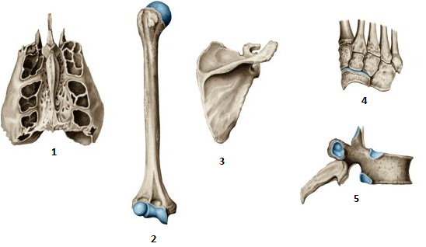

2. [3 балла] На рисунке изображены различные типы соцветий.
Соотнесите изображение (1–6) с названием соответствующей части (А–):

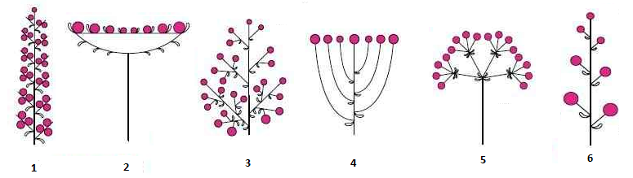
Пример растения:
А – сирень;
Б – морковь;
В – рожь;
Г – ландыш;
Д – одуванчик;
Е – груша.

3. [мах. 3 балла]. Соотнесите пример модификационного изменения (1-6) с типом модификации (а-б):
Модификационные изменения: | Тип модификации:
1. Изменение цвета кожи человека под воздействием УФ лучей.  2. Изменение окраски шерсти зайца-русака в течение года.  3. Накопление подкожного жира медведя при интенсивном питании.  4. Изменение количества эритроцитов в крови человека в условиях высокогорья.  5. Усиление подпушка у животных в осенне-зимний период.  6. Сбрасывание рогов у оленей | а) сезонная;  б) экологическая.

4. [мах. 3 балла]. Установите соответствие между генотипами организмов, которые скрещиваются, и расщеплением по фенотипу у потомства при полном доминировании и отсутствии сцепления по обеим парам генов.
Генотипы: 1) AaBВ × Aabb; 2) AaВb × aaBb; 3) AaBb × AaBb; 4) Aabb × aabb; 5) Аа × Аа; 6) Аа × аа.
Расщепление по фенотипу: А) 3 : 1; Б) 9 : 3 : 3 : 1; В) 3 : 3 : 1 : 1; Г) 1 : 1. Результат внесите в матрицу ответов.

